**Diktamen vecka 42**

En myra 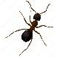

En trollslända 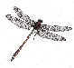

En fjäril 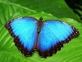

En humla 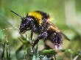

En larv 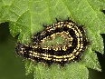

En fluga 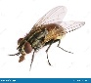

Ett bi 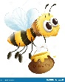

En mygga 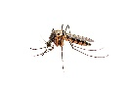

En gråsugga 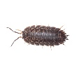

En nyckelpiga 